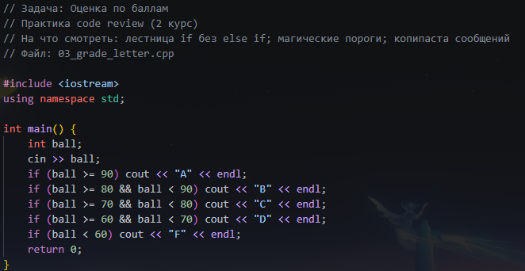третья задача встречает нас с алгоритмом проверки бала учащегося и последующее выставление оценки, ошибка в том что тут слишком много копипасты if. Можно сделать более по умному и более просто а главное оптимизированно через связку if else if else.
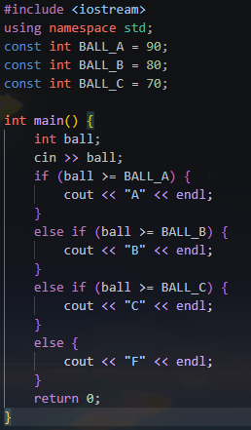
Тут даже не надо много расписывать я просто добавил константы на каждое число нужного балла чтобы не было магических чисел которые не понятны при просмотре кода другим человеком.

